1.1 건강 검진 데이터 및 생활환경 데이터 기반
맞춤 식생활 교육 콘텐츠 맞춤형 제공 알고리즘 개발

1.1.1 강남검진센터 코호트 데이터를 활용한 건강검진 수진자 식습관 네트워크 분석

1) 연구 설계 및 대상
- 연구 대상: 강남검진센터 건강검진 수진자 22,964명
- 남성: 12,294명 (53.5%)
- 여성: 10,670명 (46.5%)
- 연령 범위: 19-74세
- 청년층 (19-39세): 4,998명 (21.8%)
- 중년층 (40-59세): 14,062명 (61.2%)
- 장년층 (60-74세): 3,904명 (17.0%)
- 대사증후군(MetS) 유병률: 28.7% (6,595명)

2) 식이 평가 도구
- 9개 식품군 섭취 빈도 및 양 평가
- Grain Products (곡류): 백미, 현미, 잡곡, 빵, 면류
- Protein Foods (단백질 식품): 고기, 생선, 계란, 두부, 콩류
- Vegetables (채소류): 생채소, 쌈채소, 나물, 김치
- Fruits (과일류): 생과일, 과일 샐러드
- Milk & Dairy Products (유제품): 우유, 치즈, 요거트
- Sweet Food Consumption (단 음식): 케이크, 쿠키, 초콜릿, 사탕
- Fast Food (패스트푸드): 햄버거, 피자, 치킨
- Instant Food (인스턴트 식품): 라면, 즉석식품
- Sugar-Sweetened Beverages (당류 음료): 탄산음료, 과일주스, 믹스커피
- 평가 척도
- 3점 척도 (1-2-3) 또는 4점 척도 (1-2-3-4)
- 점수가 높을수록 섭취 빈도/양이 많음

3) 네트워크 구축 방법
- 이진 네트워크 (Binary Network) 접근
- 각 식품군 섭취 수준을 "고섭취" vs "저/중간섭취"로 이진화
- 이진화 기준: 점수 ≥3
- ≥3: 고섭취 (자주/많이 섭취)
- <3: 저/중간섭취 (가끔 또는 거의 섭취 안함)
- 공출현 (Co-occurrence) 정의
- 두 식품군이 동시에 고섭취(≥3) 기준 충족
- 개인 수준에서 동시 고섭취하는 비율 계산
- 임계값 이상일 때 두 식품군 간 연결(엣지) 생성
- 네트워크 구성 요소
- 노드(Node): 9개 식품군
- 엣지(Edge): 식품군 간 동시 고섭취 관계
- 엣지 가중치: 공출현 빈도 (동시 고섭취하는 개인 수)

4) 네트워크 분석 지표
- Degree Centrality (연결 중심성)
- 정의: 특정 식품군이 연결된 다른 식품군의 수
- 해석: 높을수록 다양한 식품군과 동시 섭취되는 "Hub 식품군"
- 활용: Hub Foods 식별의 핵심 지표
- Betweenness Centrality (매개 중심성)
- 정의: 식품군 간 최단 경로에서 중간 다리 역할 정도
- 해석: 높을수록 서로 다른 식습관 패턴 연결하는 "중개자"
- 활용: 식습관 개선 시 파급 효과 큰 타겟 식별
- Closeness Centrality (근접 중심성)
- 정의: 네트워크 내 모든 식품군과의 평균 거리
- 해석: 높을수록 전체 식습관 네트워크의 "중심" 위치
- 활용: 전반적 식습관 패턴에 영향력 큰 식품군 식별

5) 전체 대상 네트워크 분석 결과
- Universal Hub Foods 식별 (N=22,964)
- Degree Centrality 기준 Top 3 Hub Foods
- 1위: Protein Foods (단백질 식품)
- Degree Centrality: 8/9 (8개 식품군과 연결)
- 가장 많은 식품군과 동시 섭취되는 핵심 Hub
- 균형 잡힌 식단의 필수 구성 요소
- 2위: Vegetables (채소류)
- Degree Centrality: 7/9
- 대부분 식품군과 동시 섭취
- 건강한 식습관 패턴의 기반
- 3위: Grain Products (곡류)
- Degree Centrality: 6/9
- 주식으로서 다양한 식품군과 결합
- 한국인 식단의 기본 에너지원
- → 단백질-채소-곡류 = Universal Hub Foods
- 성별, 연령, MetS 상태 무관하게 공통 출현

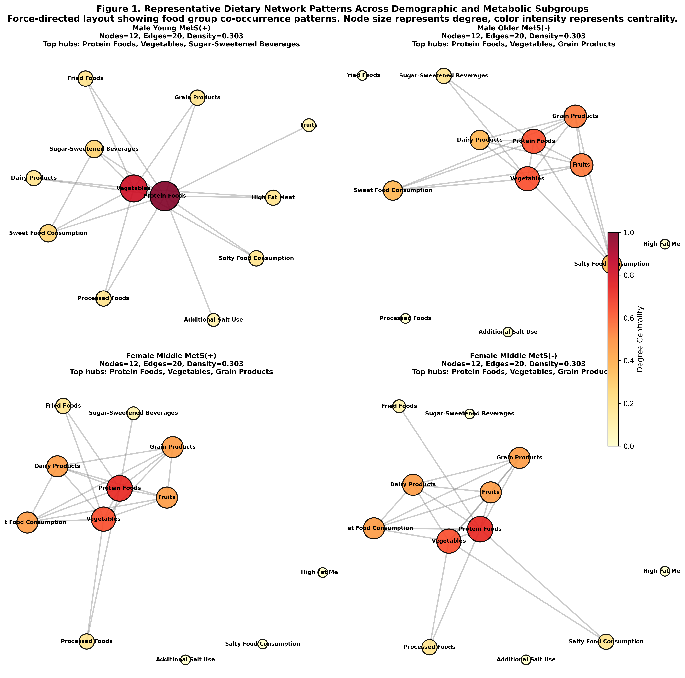
Figure 1. 대표 식습관 네트워크 시각화
노드 크기는 Degree Centrality 반영, 단백질-채소-곡류가 주요 Hub

6) 네트워크 구조적 특성
- 네트워크 밀도: 평균 0.303
- 가능한 연결의 약 30% 실제 존재 (적절한 연결성)
- 평균 엣지 수: 20개 (9개 노드 중)
- 모든 식품군이 평균 4-5개 다른 식품군과 연결
- 클러스터링 계수: 높음
- Hub Foods 중심으로 식품군들이 밀집 클러스터 형성
- 네트워크 해석
- 단백질-채소-곡류 중심의 "건강한 식습관 클러스터" 존재
- 당류 음료, 단 음식, 패스트푸드는 낮은 중심성 (주변부)
- Universal Hub Foods 강화 → 전체 식습관 개선 가능

1.1.2 성별 및 연령대 별 식습관 네트워크 차이 분석

1) 계층화 분석 설계
- 11개 그룹으로 세분화
- 성별: 남성 vs 여성
- 연령대: 청년층(19-39세) vs 중년층(40-59세) vs 장년층(60-74세)
- 대사증후군: MetS(+) vs MetS(-)
- ※ 여성 청년층 MetS(+) 제외 (N<100)

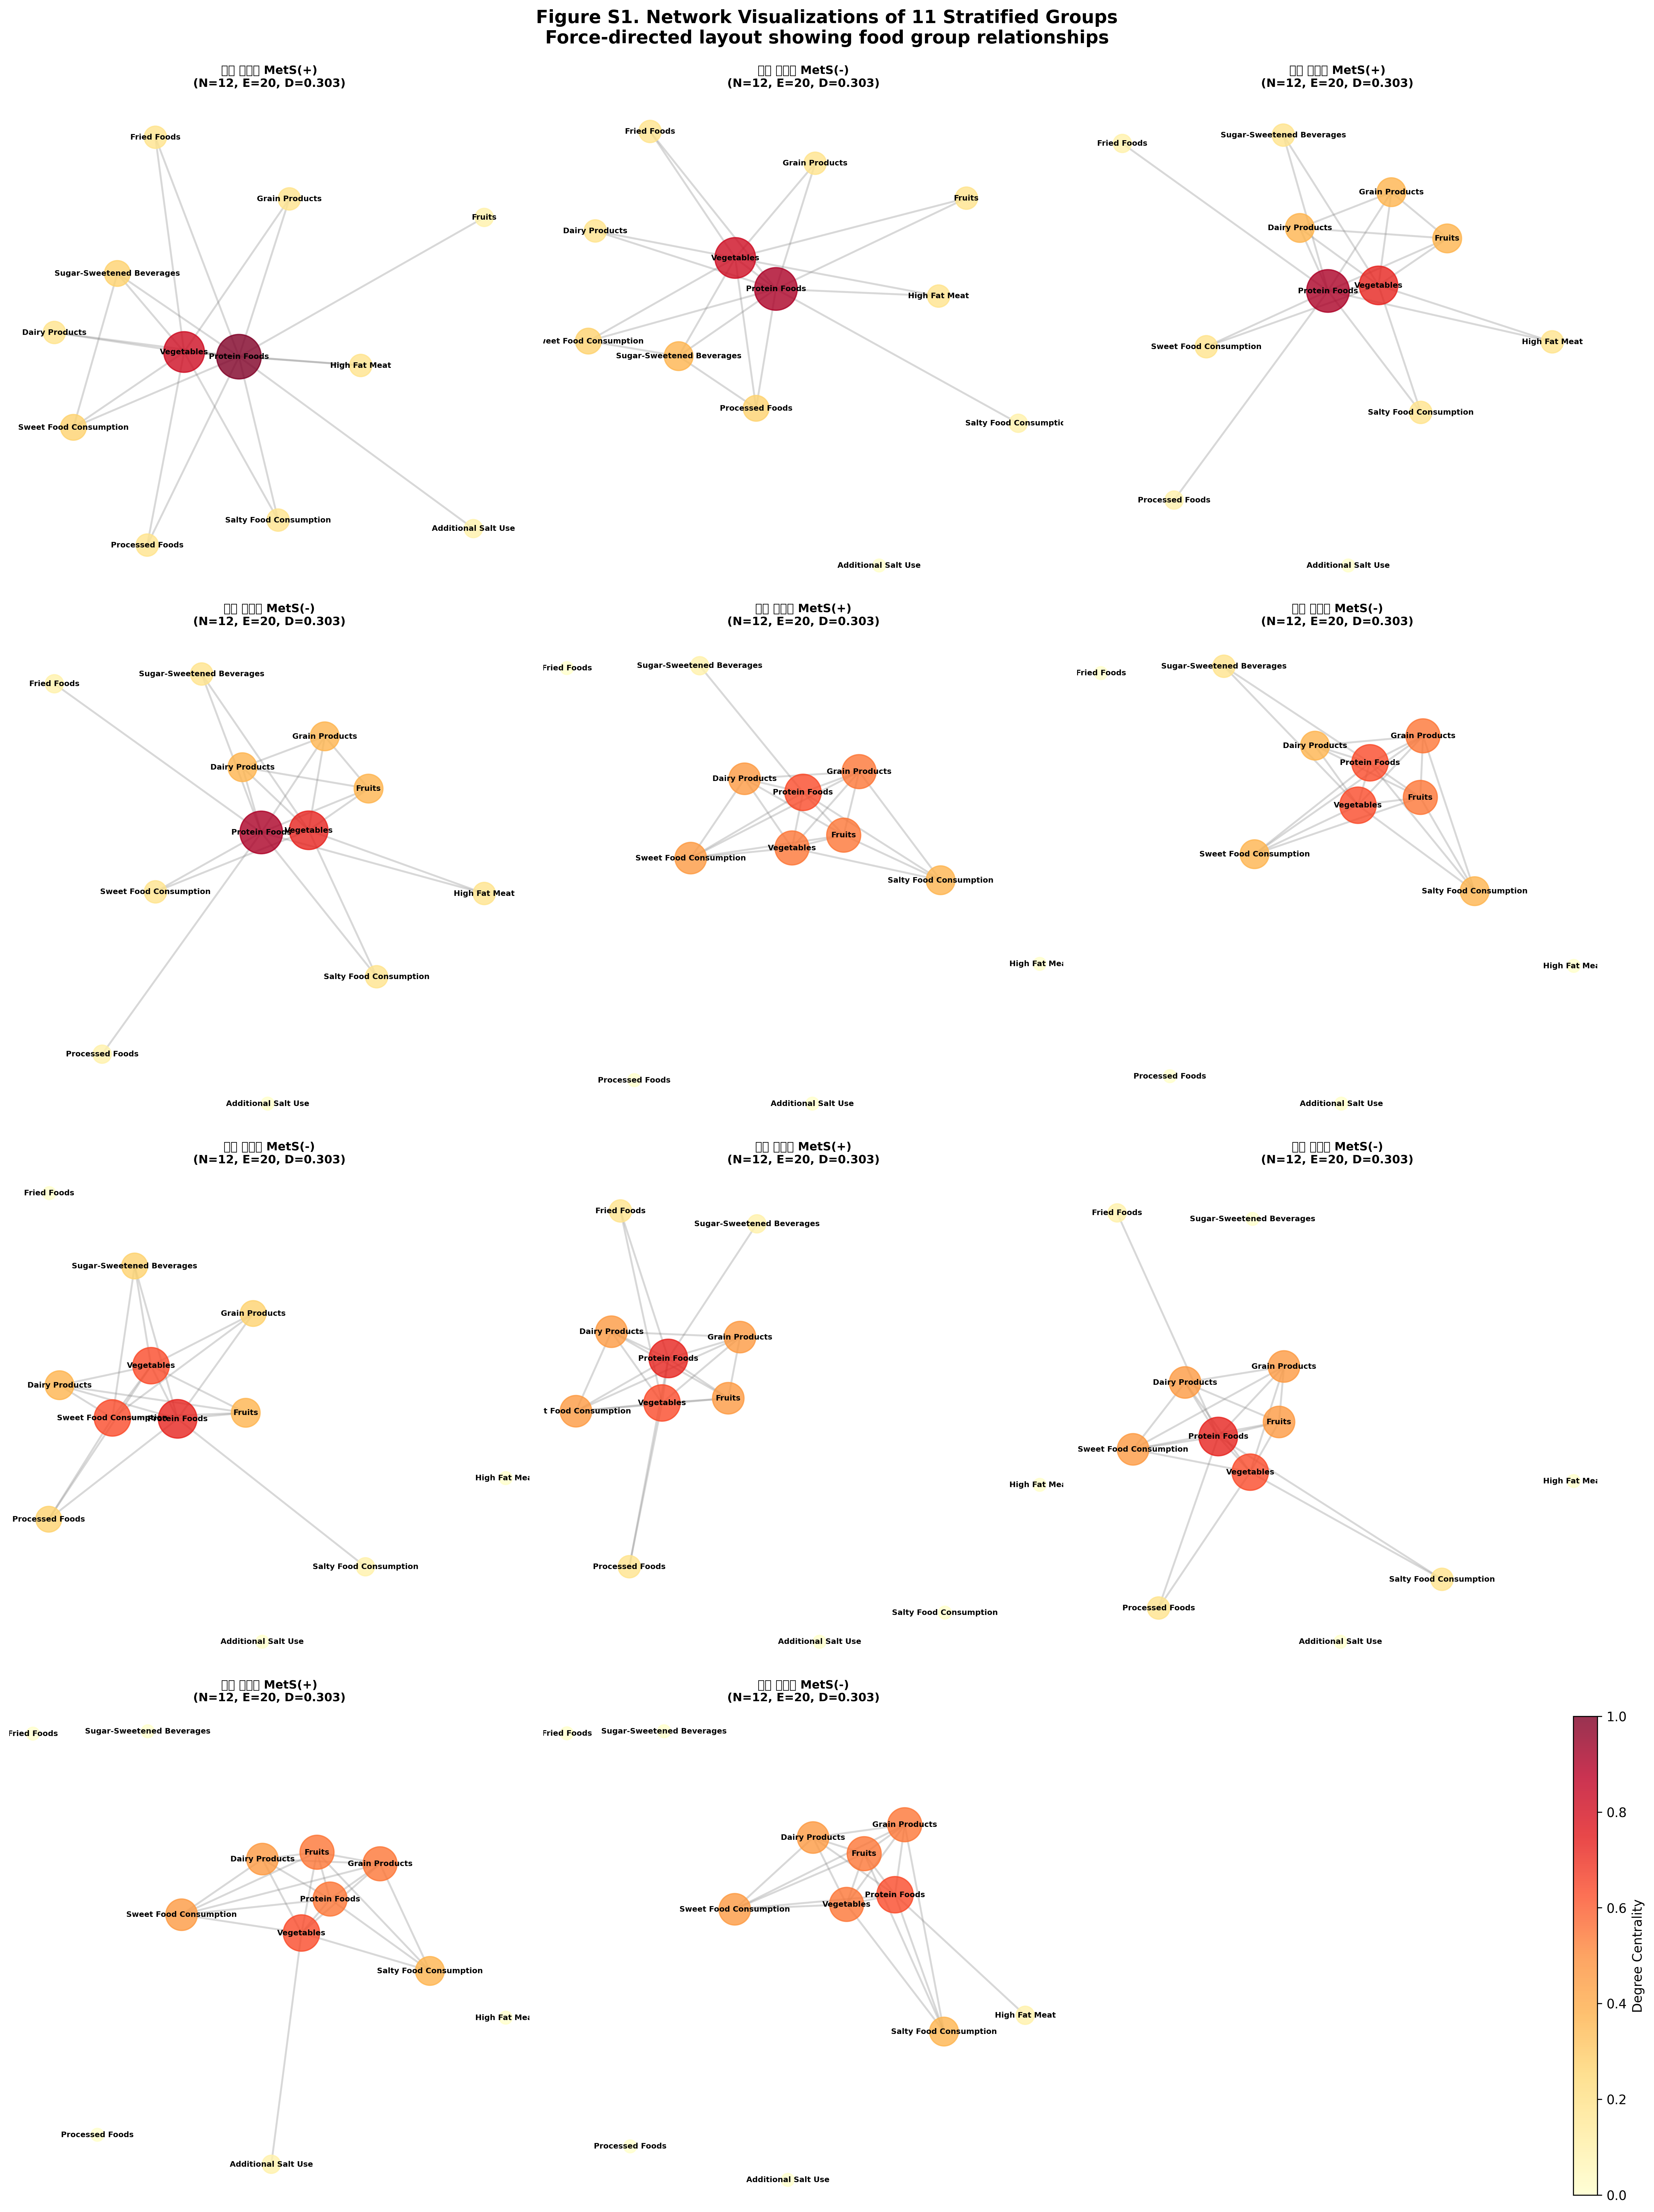
Figure S1. 11개 그룹별 식습관 네트워크 시각화
성별, 연령대, MetS 상태별 네트워크 구조 차이

2) 성별 비교 결과
- 남성의 특징
- Universal Hub: 단백질 > 채소 > 곡류/당류 음료
- 청년층(19-39세): 당류 음료 3위 Hub 등장
- - 콜라, 사이다, 믹스커피, 에너지 드링크 고섭취
- - 건강하지 않은 식습관 패턴
- 중년층(40-59세) 이상: 곡류 3위 Hub 안정화
- - 연령 증가에 따라 당류 음료 감소, 곡류 중심 전환
- MetS 유무에 따른 Hub 순위 변화 미미
- - 남성은 MetS 진단 후에도 식습관 변화 작음

- 여성의 특징
- Universal Hub: 단백질 > 채소 > 곡류/단 음식
- 청년층(19-39세): 단 음식 3위 Hub 등장
- - 케이크, 쿠키, 초콜릿, 디저트 고섭취 (남성과 다름)
- - 여성 특유의 단 음식 선호 경향
- 중년층(40-59세) 이상: 곡류 3위 Hub 안정화
- - 남성과 유사하게 연령 증가에 따라 건강 패턴 전환
- 장년층(60-74세) MetS(+): 채소 1위 Hub 부상 ★
- - 11개 그룹 중 유일하게 채소가 1위 Hub
- - MetS 진단 후 의료진 상담 및 건강 의식으로 채소 중심 전환
- - 가장 모범적인 식습관 변화 사례

- 성별 차이 요약
구분 | 남성 | 여성
Universal Hub  (공통 패턴) | 단백질 > 채소 > 곡류 | 단백질 > 채소 > 곡류
청년층  특이 Hub | 당류 음료 (3위)  탄산음료, 믹스커피 | 단 음식 (3위)  케이크, 초콜릿
중년층 이상  안정화 | 곡류 3위 Hub | 곡류 3위 Hub
MetS 영향 | 미미한 변화 | 장년층 MetS(+):  채소 1위 Hub ★

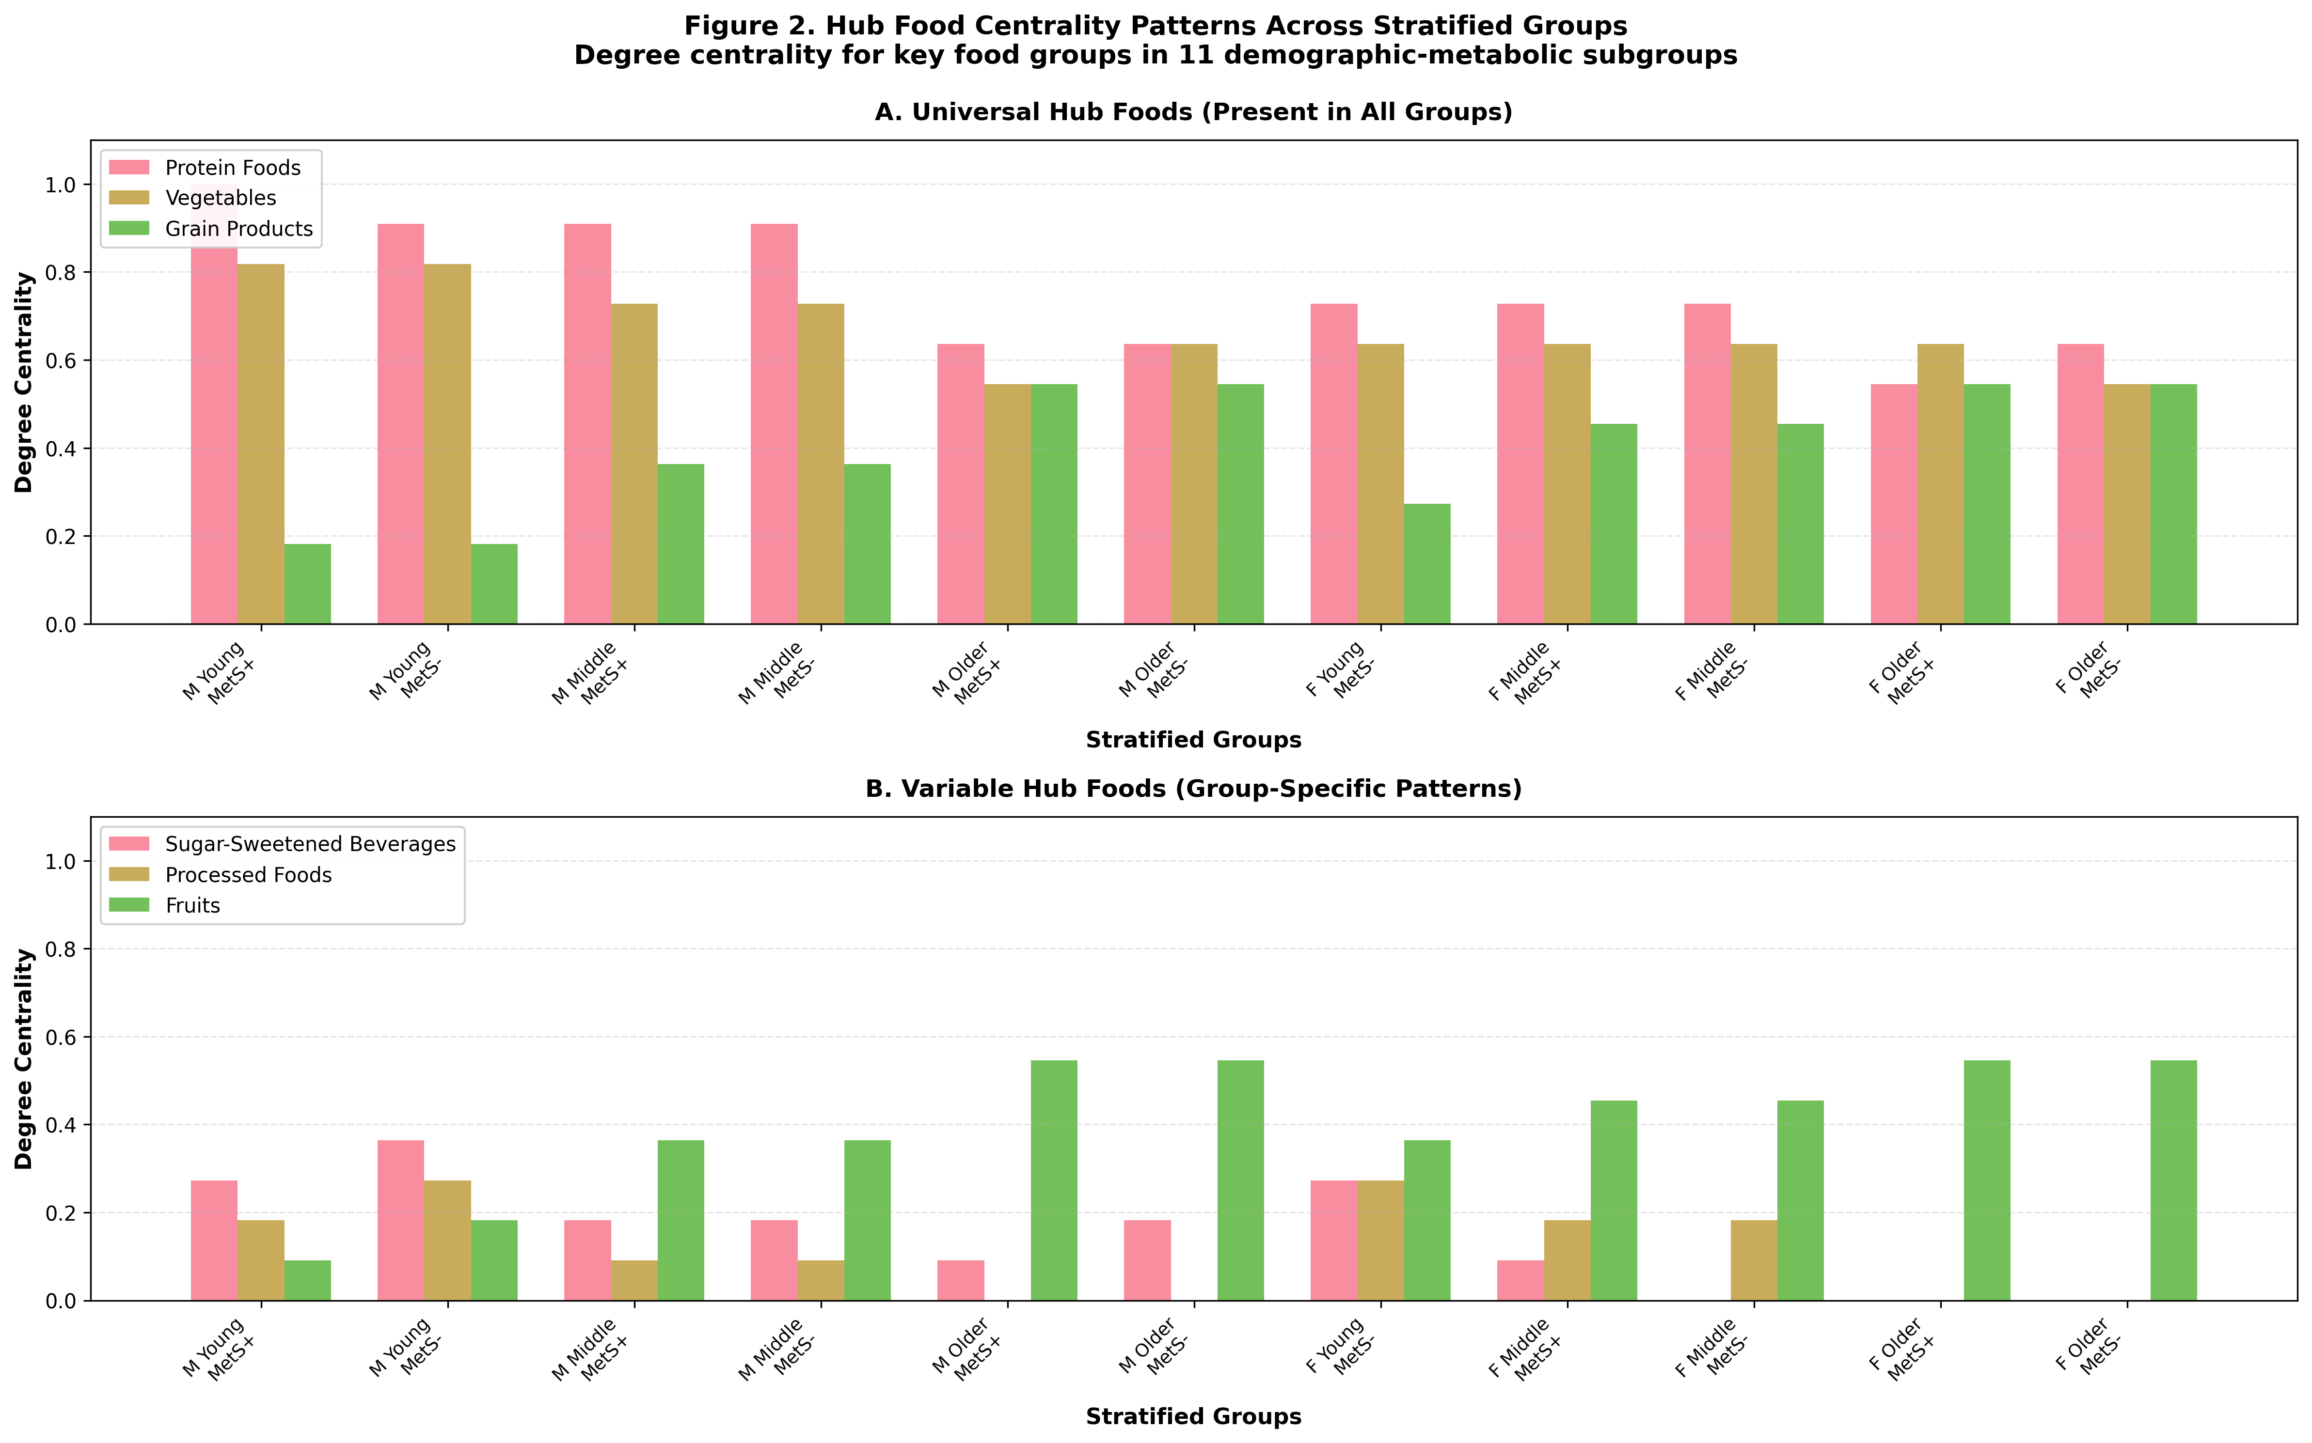
Figure 2. 그룹별 Hub Foods의 Degree Centrality 비교
성별 및 연령대별 Hub 순위 변화 시각화

3) 연령대 비교 결과
- 청년층 (19-39세, N=4,998)
- 남성: 단백질 > 채소 > 당류 음료
- 여성: 단백질 > 채소 > 단 음식
- 공통 특징: 건강하지 않은 식품군 Hub 등장
- - 당류(음료/단 음식) 고섭취가 청년층 최대 문제점
- 시사점: 청년층 당류 섭취 감소 교육 최우선

- 중년층 (40-59세, N=14,062, 전체의 61.2%)
- 남성/여성 공통: 단백질 > 채소 > 곡류
- 특징: 가장 안정적이고 균형 잡힌 Hub 패턴
- - 청년층 당류 Hub 패턴에서 벗어나 곡류 중심 정착
- - Universal Hub Foods 가장 명확하게 나타나는 연령대
- MetS 유무 관계없이 일관된 패턴 유지
- 시사점: 중년층 건강 식습관을 다른 연령대에 전파

- 장년층 (60-74세, N=3,904)
- 남성: 단백질 > 곡류 > 채소 (곡류 순위 상승)
- 여성 MetS(-): 단백질 > 곡류 > 채소
- 여성 MetS(+): 채소 > 곡류 > 단백질 ★ (유일)
- 특징: 곡류 섭취 증가 경향
- - 나이 들며 소화 쉬운 죽, 밥 위주 식단 선호
- - 채소 섭취 상대적 감소 (씹기 어려움, 조리 번거로움)
- MetS 진단 후 식습관 변화: 여성 장년층 가장 뚜렷
- - 채소 중심 식단 전환 (의료진 상담 효과)
- 시사점: 장년층 곡류 적정량 관리, MetS(+) 채소 패턴 강화

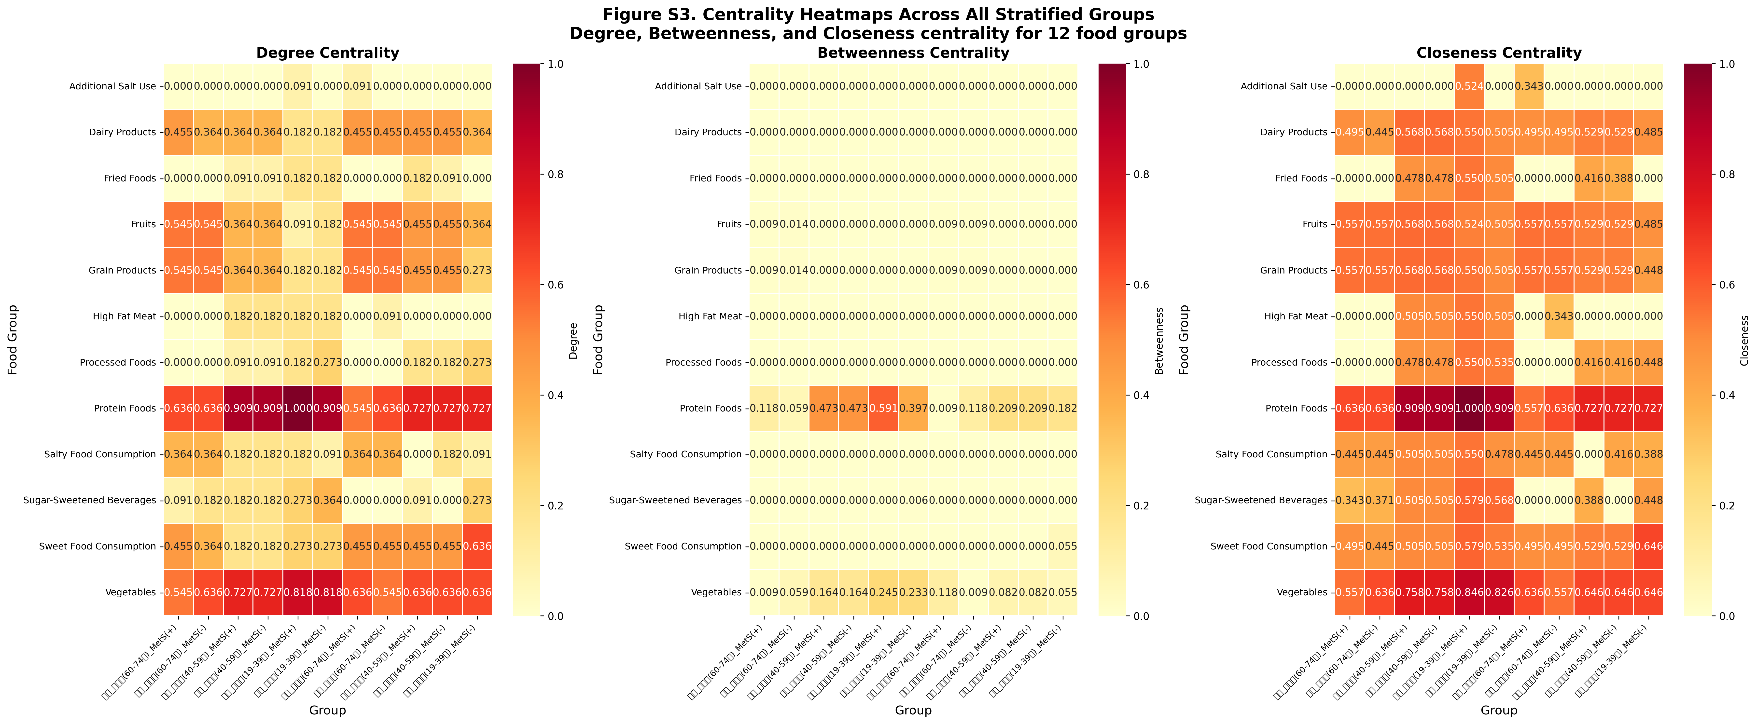
Figure S3. 그룹별 식품군 중심성 지표 히트맵
연령대별 Hub Foods 변화 패턴 한눈에 파악

4) 대사증후군(MetS) 상태별 차이
- Universal Hub Foods의 안정성
- 단백질-채소-곡류는 MetS 유무 무관 대부분 그룹 Hub 유지
- Universal Hub Foods의 강건성(Robustness) 확인

- MetS에 따른 미세 Hub 순위 변화
- 【남성】 MetS(+) vs MetS(-) Hub 비교
연령대 | MetS(-) | MetS(+)
청년층  (19-39세) | 단백질 > 채소 > 당류 음료 | 단백질 > 채소 > 당류 음료
중년층  (40-59세) | 단백질 > 채소 > 곡류 | 단백질 > 채소 > 곡류
장년층  (60-74세) | 단백질 > 채소 > 곡류 | 단백질 > 곡류 > 채소
- → 남성은 MetS 진단 후에도 Hub 패턴 변화 거의 없음

- 【여성】 MetS(+) vs MetS(-) Hub 비교
연령대 | MetS(-) | MetS(+)
중년층  (40-59세) | 단백질 > 채소 > 곡류 | 단백질 > 채소 > 곡류
장년층  (60-74세) | 단백질 > 곡류 > 채소 | 채소 > 곡류 > 단백질 ★
- → 여성 장년층 MetS(+)만 유일하게 채소 1위 Hub 부상
- → 가장 극적인 식습관 변화 사례

- MetS 그룹 Hub 변화 해석
- 진단 후 식이 변화 반영
- - MetS 진단 시 의료진으로부터 채소 섭취 증가 권고
- - 여성 장년층이 권고 사항 가장 적극 실천
- 건강 의식적 식습관
- - MetS(+) 그룹이 건강 관리에 더 민감 반응
- - 특히 여성이 남성보다 식습관 변화에 적극적
- 의료진 상담 효과
- - 검진센터 영양 상담이 실제 식습관 변화로 이어짐
- - 장년층 여성이 가장 높은 상담 순응도

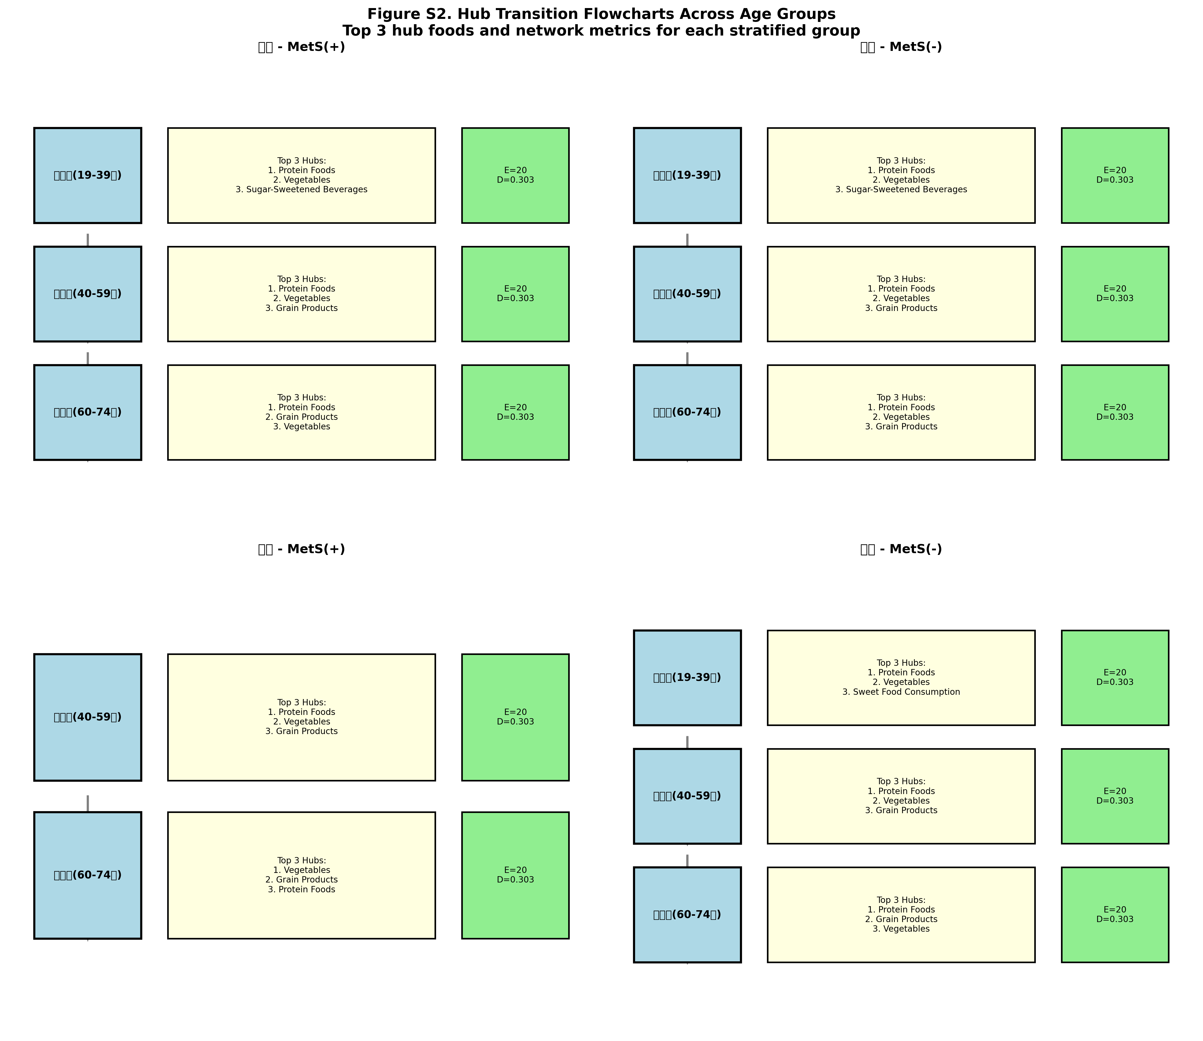
Figure S2. 연령대 및 MetS 상태별 Hub Foods 전환 패턴
여성 장년층 MetS(+) 채소 1위 Hub 전환 명확히 표현

1.1.3 식습관 네트워크 차이에 따른 성별 및 연령대 별 맞춤형 교육 콘텐츠 도출

맞춤형 교육 전략 개요
- 2단계 교육 전략 수립
- 1단계: 보편적 교육 (Universal Hub Foods 기반)
- - 모든 성별, 연령대, MetS 상태 공통 적용
- - 단백질-채소-곡류 섭취 강화 기본 교육
- 2단계: 맞춤형 교육 (그룹별 차별화)
- - 성별 × 연령대 × MetS 상태별 특화 교육
- - 문제 식품군(당류 음료, 단 음식) 대체 전략
- - Hub 순위 변화 고려 섭취량 조정

【1단계】 보편적 교육: Universal Hub Foods 강화
- 단백질 식품 (Protein Foods) - 1위 Hub
- 양질의 단백질 섭취 강조
- - 권장: 생선, 두부, 콩류, 살코기, 계란
- - 제한: 가공육(햄, 소시지, 베이컨)
- 실천 방법: 매 끼니 손바닥 크기 단백질 섭취
- 근거: 모든 그룹 1위/2위 Hub (근감소증 예방, 포만감 증대)

- 채소류 (Vegetables) - 2위 Hub
- 다양한 색깔 채소 섭취
- - 목표: 하루 5접시 이상 (매 끼니 최소 2가지)
- - 색깔별: 녹색(시금치, 브로콜리), 빨강(토마토, 파프리카), 노랑(당근, 호박)
- 실천 방법: 생채소, 쌈채소, 나물, 샐러드 등 다양한 조리법
- 외식 시: 채소 반찬 추가 주문
- 근거: 모든 그룹 2위/3위 Hub, 여성 장년층 MetS(+) 1위

- 곡류 (Grain Products) - 3위 Hub
- 정제 곡류 → 통곡물 대체
- - 백미 → 현미, 잡곡밥 (비율 50:50 시작)
- - 흰 빵 → 통밀빵, 호밀빵
- - 흰 국수 → 메밀국수, 통밀 파스타
- 적정량 섭취: 밥 1공기(210g) 기준 준수
- 과다 섭취 주의: 국수, 떡, 빵 중복 섭취 피하기
- 근거: 대부분 그룹 3위 Hub, 혈당 관리 위한 식이섬유 중요

【2단계】 맞춤형 교육: 성별 × 연령대별 차별화

(1) 남성 맞춤형 교육
- ━━━━━━━━━━━━━━━━━━━━━━━━━━━━━━━━
- ① 남성 청년층 (19-39세, N=2,479)
- ━━━━━━━━━━━━━━━━━━━━━━━━━━━━━━━━
- 현재 식습관 특성
- Hub 패턴: 단백질 > 채소 > 당류 음료
- 문제점: 당류 음료 주요 Hub 등장 (건강하지 않은 패턴)
- 위험 요인: 청년기 당류 과다 섭취 → 중년기 MetS 발병 위험↑
- 맞춤형 교육 포인트
- 당류 음료 섭취 감소 전략 (핵심 타겟)
- 대체 전략:
- - 콜라, 사이다 → 생수, 무가당 탄산수
- - 믹스커피 → 아메리카노(무가당), 블랙커피
- - 과일주스 → 생과일(식이섬유 섭취)
- - 에너지 드링크 → 충분한 수면, 규칙적 운동
- 실천 팁:
- - 텀블러 휴대하여 물 섭취 습관화
- - 카페 방문 시 무가당 음료 주문
- - 편의점 음료 구매 시 영양성분 확인 (당류 함량)
- 행동 변화 목표
- 단기(1개월): 당류 음료 섭취 빈도 50% 감소 (주 7회→주 3-4회)
- 중기(3개월): 주 1회 이하 감소 (특별한 날만 섭취)
- 장기(6개월): 당류 음료 Hub 제외, 물/무가당 음료 완전 대체
- → 중년층 건강 Hub 패턴(단백질-채소-곡류) 달성

- ━━━━━━━━━━━━━━━━━━━━━━━━━━━━━━━━
- ② 남성 중년층 (40-59세, N=7,675)
- ━━━━━━━━━━━━━━━━━━━━━━━━━━━━━━━━
- 현재 식습관 특성
- Hub 패턴: 단백질 > 채소 > 곡류
- 특징: 가장 균형 잡힌 Hub 패턴, 청년층 당류 음료 패턴 탈피
- MetS 유병률: 38.3% (남성 중년층이 가장 높음)
- 맞춤형 교육 포인트
- 통곡물 선택 강화 (핵심 타겟)
- - 백미 → 현미, 잡곡밥 (50:50 시작, 점진적 증가)
- - 흰 빵 → 통밀빵, 호밀빵
- - 실천 팁: 가족 식사 시 잡곡밥 도입, 외식 시 현미밥 선택
- MetS 예방 및 관리 (해당자)
- - MetS(+): 곡류 섭취량 조절 (밥 2/3공기 감량)
- - MetS(+): 단백질/채소 비율 유지, 저지방 단백질 선택 (삼겹살→닭가슴살, 생선, 두부)
- 채소 섭취 패턴 유지 강화
- - 현재 건강한 채소 2위 Hub 패턴 지속 유지
- 행동 변화 목표
- 단기(1개월): 주 3회 이상 통곡물 섭취
- 중기(3개월): 주 5회 이상 통곡물 섭취
- 장기(6개월): 정제 곡류→통곡물 70% 이상 대체

- ━━━━━━━━━━━━━━━━━━━━━━━━━━━━━━━━
- ③ 남성 장년층 (60-74세, N=2,140)
- ━━━━━━━━━━━━━━━━━━━━━━━━━━━━━━━━
- 현재 식습관 특성
- Hub 패턴: 단백질 > 곡류 > 채소 (곡류 순위 상승)
- 특징: 곡류 2위 상승, 채소 3위 하락
- 문제점: 과도한 곡류 섭취(죽, 밥 위주), 채소 섭취 감소
- 맞춤형 교육 포인트
- 곡류 적정량 관리 (핵심 타겟)
- - 과도한 곡류 섭취 경계 (혈당 관리)
- - 밥 1공기 → 2/3공기 감량
- - 국수, 떡 등 추가 곡류 섭취 주의 (점심 국수 먹었으면 저녁 밥 반공기)
- 단백질 섭취 유지 및 강화
- - 근육량 유지 위한 충분한 단백질 (하루 1.0-1.2g/kg)
- - 소화 쉬운 단백질: 생선, 두부, 계란
- - 씹기 어려운 경우: 갈아서 섭취 (생선살, 두부찜)
- 채소 섭취 증대 (중년층 패턴 회복)
- - MetS(-): 채소 반찬 1-2가지 추가
- - MetS(+): 매 끼니 채소 반찬 2가지 이상 필수 (여성 장년층 패턴 학습)
- - 실천 팁: 부드럽게 조리된 나물, 된장국에 채소 많이 넣기
- 행동 변화 목표
- 단기(1개월): 곡류 섭취량 20% 감소, 채소 반찬 1가지 추가
- 중기(3개월): 곡류:채소 비율 1:2 조정
- 장기(6개월): 채소 Hub 2위 복귀 (중년층 패턴 회복)

(2) 여성 맞춤형 교육
- ━━━━━━━━━━━━━━━━━━━━━━━━━━━━━━━━
- ① 여성 청년층 (19-39세, N=2,519)
- ━━━━━━━━━━━━━━━━━━━━━━━━━━━━━━━━
- 현재 식습관 특성
- Hub 패턴: 단백질 > 채소 > 단 음식
- 문제점: 단 음식 주요 Hub 등장 (여성 특유 패턴)
- 특징: 남성(당류 음료)과 다른 당류 섭취 패턴
- 맞춤형 교육 포인트
- 단 음식 섭취 조절 전략 (핵심 타겟)
- 대체 전략:
- - 케이크, 쿠키, 초콜릿 → 제철 과일, 견과류
- - 설탕 첨가 요거트 → 무가당 요거트+생과일
- - 아이스크림 → 냉동 과일(바나나, 베리류)
- - 디저트 카페 방문 빈도 감소 (주 3회→주 1회)
- 과일 대체 시 적정량 유지
- - 과일도 당류 함유: 하루 2회 (사과 1개, 귤 2개 수준)
- - 식사 후 디저트보다 간식 시간에 과일 섭취
- - 과일주스보다 생과일 선택 (식이섬유)
- 가임기 여성 영양 강조
- - 철분 풍부 식품: 시금치, 소고기, 달걀, 굴
- - 엽산 풍부 식품: 브로콜리, 아보카도, 콩류, 시금치
- - 칼슘 섭취: 유제품 또는 두유 하루 1-2회
- 행동 변화 목표
- 단기(1개월): 단 음식 섭취 빈도 50% 감소
- 중기(3개월): 주 2회 이하 감소, 과일로 70% 대체
- 장기(6개월): 단 음식 Hub 제외, 과일/견과류 완전 대체

- ━━━━━━━━━━━━━━━━━━━━━━━━━━━━━━━━
- ② 여성 중년층 (40-59세, N=6,387)
- ━━━━━━━━━━━━━━━━━━━━━━━━━━━━━━━━
- 현재 식습관 특성
- Hub 패턴: 단백질 > 채소 > 곡류
- 특징: 청년층 단 음식 패턴 탈피, 균형 Hub 패턴 확립
- MetS 유병률: 11.9% (여성 중 가장 높음)
- 맞춤형 교육 포인트
- 폐경기 영양 관리 (핵심 타겟)
- 칼슘 섭취 강화: 하루 1000mg 이상
- - 우유, 치즈, 요거트 (하루 2회)
- - 멸치, 뱅어포, 건새우
- - 두유, 두부 (칼슘 강화 제품)
- 식물성 에스트로겐 섭취
- - 콩류: 두부, 된장, 청국장, 콩나물
- - 아마씨, 호두
- 비타민 D 섭취
- - 등푸른 생선 (고등어, 삼치, 연어)
- - 버섯류 (표고버섯)
- - 햇볕 쬐기 (하루 15-20분)
- MetS 예방 식단
- - MetS(-): 현재 건강 패턴 유지 강화
- - MetS(+): 곡류 섭취량 조절, 채소 비율 증대
- 체중 관리 식단
- - 단백질 비율 유지, 저지방 선택 (닭가슴살, 흰살생선, 두부)
- - 채소 섭취량 증대로 포만감 확보
- 행동 변화 목표
- 단기(1개월): 칼슘 섭취 식품 매일 1회 이상
- 중기(3개월): 콩류 섭취 주 5회 이상
- 장기(6개월): 폐경기 맞춤 영양 식단 완전 정착

- ━━━━━━━━━━━━━━━━━━━━━━━━━━━━━━━━
- ③ 여성 장년층 (60-74세, N=1,764)
- ━━━━━━━━━━━━━━━━━━━━━━━━━━━━━━━━
- 현재 식습관 특성
- MetS(-): 단백질 > 곡류 > 채소
- MetS(+): 채소 > 곡류 > 단백질 ★ (유일)
- 특징: MetS 진단 후 채소 중심 식단 전환 (가장 극적 변화)
- 의의: 가장 모범적 식습관 변화 사례, 다른 그룹 롤모델
- 맞춤형 교육 포인트
- MetS(-) 그룹: 예방 중심 교육
- - 곡류 적정량 관리 (남성 장년층과 동일)
- - 단백질 섭취 유지 (근감소증 예방)
- - 채소 섭취 증대 (MetS(+) 패턴 예방적 학습, MetS 발병 전 채소 중심 전환)
- MetS(+) 그룹: 현재 패턴 강화 및 미세 조정
- - 채소 1위 Hub 패턴 유지 및 칭찬 (긍정 강화) ★
- - "훌륭한 식습관 변화입니다. 계속 유지하세요!"
- - 다양한 채소 섭취로 영양소 균형 (색깔별 골고루: 녹색, 빨강, 노랑, 보라)
- - 단백질 섭취 소홀 방지 (주의: 채소 집중하다 단백질 감소 위험)
- - 매 끼니 손바닥 크기 단백질 필수
- - 곡류는 현재 수준 유지, 통곡물 비율만 증대
- 근감소증 및 골다공증 예방
- - 단백질+칼슘 동시 섭취: 우유 1컵+두부 반모 (매일)
- - 비타민 K 풍부 채소: 케일, 시금치, 브로콜리 (뼈 건강)
- 행동 변화 목표
- MetS(-): 단기(1개월) 채소 반찬 1가지 추가, 중기(3개월) 채소 Hub 2위 달성
- MetS(+): 단기(1개월) 단백질 섭취 20%↑, 중기(3개월) 채소+단백질 균형 (1:1)
- 공통 장기(6개월): 근감소증 예방 식단 습관화

(3) 맞춤형 교육 콘텐츠 요약표
대상 | Hub 패턴 | 핵심 문제/특징 | 맞춤형 교육 핵심
남성  청년층 | 단백질>채소>  당류 음료 | 당류 음료  Hub 출현 | 당류 음료→물/무가당  콜라→생수, 믹스커피→아메리카노
남성  중년층 | 단백질>채소>  곡류 | 균형  패턴 | 통곡물 강화  백미→현미잡곡, MetS 관리
남성  장년층 | 단백질>곡류>  채소 | 곡류 과다  채소 감소 | 곡류 감량(2/3공기)  채소 증대, 단백질 유지
여성  청년층 | 단백질>채소>  단 음식 | 단 음식  Hub 출현 | 단 음식→과일/견과류  케이크→생과일, 가임기 영양
여성  중년층 | 단백질>채소>  곡류 | 균형  패턴 | 폐경기 영양  칼슘 1000mg, 콩류 주5회
여성  장년층 | MetS(-):  단백질>곡류>채소  MetS(+):  채소>곡류>단백질★ | MetS(+)만  채소 1위  (모범 사례) | MetS(-): 예방 교육  MetS(+): 채소 유지+  단백질 강화, 근감소증 예방

결론 및 시사점
- Universal Hub Foods (단백질-채소-곡류)는 모든 그룹 공통 건강 식습관 핵심
- 1단계 보편적 교육으로 Universal Hub Foods 강화는 전체 인구에 효과적
- 성별 및 연령대별 Hub 패턴 차이 명확 존재
- 청년층: 건강하지 않은 식품군(당류 음료, 단 음식) 대체 전략 필수
- 중년층: 가장 건강한 Hub 패턴 유지 및 강화
- 장년층: 곡류 과다 관리 및 채소 섭취 증대 교육
- 대사증후군 진단 후 식습관 변화는 여성 장년층이 가장 뚜렷
- 여성 장년층 MetS(+) 채소 1위 Hub 패턴은 모범 사례로 활용 가능
- 의료진 상담 및 영양 교육 효과가 실제 식습관 변화로 이어짐을 입증
- 2단계 맞춤형 교육으로 각 그룹 특성 맞는 구체적이고 실천 가능한 교육 콘텐츠 제공
- 단기/중기/장기 행동 변화 목표 설정으로 점진적이고 지속 가능한 식습관 개선 유도

